казенное общеобразовательное учреждение Ханты – Мансийского автономного округа- Югры «Мегионская школа для обучающихся с ограниченными возможностями здоровья»

**Урок-путешествие по**

**математике**

**Тема: «Все случаи сложения и вычитания**

**чисел в пределах 20».**

Подготовила и провела

учитель начальных классов

**Шахова И. В.**

Мегион 2016

**Тема:** Все случаи сложения и вычитания чисел в пределах 20.

**Тип урока:** Закрепление знаний.

**Цель:** Закрепить знания учащихся по теме:

« Сложение и вычитание чисел в пределах 20 с переходом через десяток»

**Задачи:**

**1**.Совершенствовать навык вычислительных действий сложения и вычитания с переходом через десяток в пределах 20.

**2.**Коррегировать аналитико-синтетическую деятельность учащихся на основе упражнений в составлении целого; долговременную память в процессе воспроизведения табличных случаев сложения и вычитания; пространственную ориентацию и внимание на основе графических упражнений и упражнений на конструирование; развивать логическое мышление учащихся в

процессе решения простых и составных задач; навык самоконтроля в процессе проверки правильности выполнения заданий.

**3.** Воспитывать мотивацию к предмету посредством связи с окружающей действительностью, включением в урок проблемных заданий и познавательных вопросов.

**Оборудование:** конверты с геометрическими фигурами, звездочки с ответами, домики

на повторение состава числа, листочки с изображением собаки для

графического диктанта, карточки с числами, схема-опора, карточки с

примерами, звезды .

**Ход урока:**

**1.Орг. момент.**

**-**Ребята, какой праздник отмечала страна 12 апреля? (День космонавтики).

**-**На чем совершил полет Ю.Гагарин? (на ракете).

**-**А вы хотите полететь в космос?(да). Сегодня мы с вами полетим в космос, совершим космическое путешествие на ракете.

**2. Устный счет.**

**А)**У вас на партах лежат конверты, посмотрите, что в них находится (Геометрические фигуры)

**-**Назовите их. Как вы поняли, что здесь есть квадрат? Возьмите линейки ,измерьте длину сторон квадрата, мы не ошиблись? Из них мы построим свою ракету.

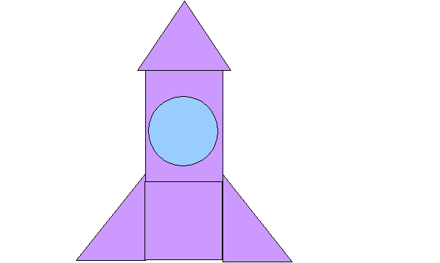

-Посмотрите на доску, такая у вас получилась ракета? У каждого из вас остается

эта ракета для нашего полета.

**Б)-**Приготовились к запуску**.**Поднимаем руки вверх, складываем их куполом и летим к звездам**(**Звучит музыкаSpace+-+Magic+Fly(music.nur.kz)

-Ребята посмотрите вверх, кто видит звезды? Давайте их посчитаем.(20).А как расположены наши звезды ? (по2.Считаем по2)

**В)-**Теперь мы отгадаем куда именно мы полетим. Перед нами примеры, нужно их посчитать и соотнести звездочку с полученным ответом.

**-**Давайте читать примеры разными способами.

19- 9 = 14+5= 20-20= 8+10=

14-1= 7+4= 12+4=

**а16 нннннннннннН.**

**0ы**

**т10**

**19пп**



**н13 113 еееееее**

**18л**

**11е аа**

-Возьмем звездочки , посмотрим на числа и расположим их в порядке убывания ,

соотнесем с буквами и узнаем, куда мы с вами сегодня полетим.

-Какое число самое большое (маленькое)?(19,0)

-Чем отличаются эти числа? (однозначное, двузначное). Какие еще двузначные числа

вы здесь видите?(10, 16, 13, 19, 11, 18)

-Куда мы с вами отправимся в путешествие? (к планетам Солнечной системы, но не ко

всем, а только к ближайшим, куда можно долететь)

**3.Актуализация опорных знаний.**

-Поднимаем руки вверх, складываем их куполом и летим на первую планету **Меркурий. (**Звучит музыкаSpace+-+Magic+Fly(music.nur.kz), учитель показывает слайд Меркурия, вкратце рассказывает о нем .Ближайшей к Солнцу планетой является Меркурий. Планета получила своё название в честь римского бога торговли. Эта самая быстрая планета. Она обращается вокруг Солнца за 88 дней. Днём на Меркурии жара, а ночью – ледяной холод. Поверхность каменистая и пустынная.)

-Что же здесь мы видим? (домики). Заселяем жильцов.

**6**

**5**

**7**

**4**

**3**

**1**

**1**

**3**

**2**

**3**

**1**

**Физ.минутка.**

Вращаем глазами вслед за движением звезд.

**4. Работа в тетрадях.**

**А)-** Сегодня особенное число -мы отправились в путешествие. Кто назовет число?

Открываем тетради¸ записываем число.(21 апреля. Классная работа)

-Посмотрите, какие примеры нас здесь ждут. Это кто-то прилетел до нас и неправильно их решил. Исправим все ошибки

**13 – 6= 9**

**6 + 10 = 18 11 – 7 = 12**

**9 + 5 = 15**

-Проверяем правильность решения. Читаем пример и находим звездочку с правильным ответом.

-Кто может рассказать, как он решал пример? (вызывает несколько учеников)

**14**

**16**

**7**

**4**

**9**

**Б) Графический диктант**

Мы отправляемся на следующую планету Венера.Поднимаем руки вверх, складываем их куполом и летим .**(**Звучит музыкаSpace+-+Magic+Fly(music.nur.kz), учитель показывает слайд Венеры, вкратце рассказывает о ней. Вторая от Солнца планета носит имя богини красоты, выглядит как очень яркая звезда, её ещё называют «утренней звездой». Она может сиять серебристым светом, очень похожа на Землю, почти такого же размера. Венера окружена толстым слоем облаков. Под облачным покровом стоит невыносимая жара).

-Кто помнит, какие животные летали в космос?

-Сейчас мы попробуем нарисовать по клеточкам собаку в тетрадь.

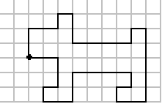

**Физ.минутка**

Во дворе щенок играл,   
Прыгал, бегал и считал:   
«Раз – прыжок и три кивка,   
Два – направо голова,   
Три – налево поворот» –   
И помчался до ворот,   
А потом вздохнул и сел:   
Он устал и присмирел.

**В)Решение задач**

-Летим на следующую планету. Кто знает , как называется третья планета? (Земля)

Поднимаем руки вверх, складываем их куполом и летим .**(**Звучит музыка Space+-+Magic+Fly(music.nur.kz), учитель показывает слайд Земли , вкратце рассказывает о ней. Земля-это голубая планета, потому что …кто знает? На ней много водного пространства, которое из космоса видно голубым цветом). -Земля- наш дом. Здесь нас ждут интересные задания .

1. **Подготовительный этап**

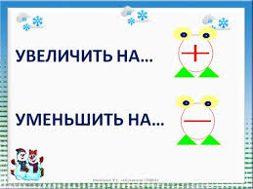

Увеличить на 3 числа 9, 13, 8.

Уменьшить на 3 числа 9, 13, 8, 10.

-Ребята, а как поменялись числовые ряды? (Во втором ряду появилась число 10)

-В тетрадь записываем только ответы. Проверяем. ( на слайде написаны строчки с

ответами).

1. **Задача**

-Наши собаки полетели в космос большим запасом корма. А сколько его взяли посчитать забыли. Давайте поможем им это сделать!

- Предлагаю составить и решить задачу по краткой записи:

Белка-9 кг корма?

Стрелка- на 3 кг корма меньше ?

**5. Самостоятельная работа**

**-** Летим дальше. Запускаем двигатели.Поднимаем руки вверх, складываем их куполом и летим .**(**Звучит музыкаSpace+-+Magic+Fly(music.nur.kz), учитель показывает слайд Марса , вкратце рассказывает о нем.Четвёртой от Солнца находится планета Марс, названная в честь римского бога войны – за свой красный цвет, напоминающий цвет крови. Поверхность планеты содержит большое количество железа, которое окисляясь, даёт красный цвет. Ночью температура на Марсе опускается до минус 85 градусов).

-На этой планете вас ждет самостоятельная работа. (Учитель раздает детям карточки с примерами разного уровня сложности)

**1 уровень 2 уровень 3 уровень**

15 - 5= 10 + 5 – 1 = …+ 5 = 15

11 + 1= 9 – 4 + 10 = 17 -… = 10

18 - 10= 17 – 7 + 4 = 16 -… = 15

14 - 4= 10 + 8 – 1 = 10 +…= 17

19 - 1= 19 – 9 + 1 = …- 2 = 10

10 + 6= 3 + 7 + 9 = 13 +…= 14

-Ваша работа будет проверена и оценка поставлена в тетрадь.

**6. Рефлексия**

- На этом наше путешествие заканчивается, но мы посетили не все

планеты. Юпитер, Сатурн, Уран , Нептун, Плутон -планеты, которые мы не посетили. Вот вам будет задача - сходить в библиотеку, взять книги о планетах, которые я вам приносила на классный час и прочесть об этих планетах.

- Чем мы сегодня с вами занимались на уроке математики?

-Что вам больше всего понравилось сегодня делать на уроке?

-Сегодня на уроке вы все так хорошо работали ( учитель дает аргументированную оценку деятельности каждого ребенка).

-Если вам понравился наш урок-ракета летит вверх, а если нет, то вниз.